15. РОЛЬ ЦИРКУЛЯЦИИ АТМОСФЕРЫ В ФОРМИРОВАНИИ КЛИМАТА
1. ОЦА. Факторы, определяющие ОЦА.
2. Центры действия атмосферы.
3. Географическое распределение АД в январе и июле.
1. ОЦА. Факторы, определяющие ОЦА.
ОЦА – совокупность течений воздуха крупных масштабов, благодаря которым осуществляется обмен его по горизонтали и вертикали. К ним относятся: воздушные течения, вызванные разностью между температурой различных широтных зон вблизи поверхности земли и на высотах; пассаты и муссоны; воздушные течения в системе циклонов и антициклонов; струйные течения.
Именно эти виды воздушных течений играют важную роль в формировании погоды и климата. Мелкомасштабные движения (бризы, горно-долинные ветры, шквалы, смерчи и пр.) имеют местное значение, они зарождаются или разрушаются под влиянием крупномасштабной циркуляции.
В настоящее время при построении схем ОЦА исходят из положения квазигеострофичности течений ОЦА, т.е. ветры приближены к геострофическому ветру (прямолинейное и равномерное движение без трения) и, следовательно, в свободной атмосфере такие течения направлены почти по изобарам (изогипсам). Только в слое трения воздушные течения существенно отличаются от геострофического ветра и значительно отклоняются от изобар. Но, зная средний угол отклонения ветра от изобары, можно по полю давления восстановить поле ветра.
Допущение о квазигеострофичности справедливо для умеренных широт. Условие квазигеострофичности не выполняется на экваторе ни у земной поверхности, ни в свободной атмосфере, т.к. сила Кориолиса равна нулю или ничтожно мала и не может уравновесить силу горизонтального барического градиента.
Факторы, определяющие ОЦА:
- лучистая энергия Солнца;
- вращение Земли;
- влияние подстилающей поверхности;
- сила трения.
Лучистая энергия Солнца приводит к нагреванию земной поверхности, а от нее путем теплообмена нагревается атмосфера. Около 2% поступающей энергии превращается в кинетическую.
Рассмотрим гипотетический случай: Земля не вращается. На полюсах холодно, образовались устойчивые области высокого АД. На экваторе жарко, сформировалась область низкого АД, идет постоянный восходящий поток воздуха, выпадают осадки. Вдоль земной поверхности ветры дуют от полюсов к экватору, где воздух поднимается и растекается к полюсам.
Область высокого АД вблизи полюсов и область низкого давления вблизи экватора, появление которых связано с термическими условиями (температурным режимом) называются термическими максимумами и минимумом. По образному выражению Шулейкина В.В., на экваторе находится нагреватель, а на полюсах – холодильники. Они создают тепловую машину, первого рода, вызывающую межширотный обмен воздуха. Термическая разница между широтами вызывает меридиональную составляющую атмосферной циркуляции.
Вращение Земли. Вследствие вращения Земли значительно усложняется рассмотренная выше схема. В действие вступает сила Кориолиса. Массы воздуха, растекающиеся в верхних слоях атмосферы от экватора постепенно отклоняются в северном полушарии вправо, в южном – влево (так возникает зональная составляющая циркуляции атмосферы). На широтах 20–30° их движение становится параллельным экватору, и дальше им заворачивать некуда: подпирает идущий от экватора воздух. Воздуху как бы становится тесно, создаются полосы высокого АД, образование которых связано с характером движения воздуха, а не с его температурой. Поэтому они называются динамическими областями высокого давления, от приполярных термических максимумов они отделяются динамическими областями относительно пониженного АД.
В динамических областях высокого АД воздух начинает опускаться, при опускании влажность его становится низкой. В этих широтах (с некоторыми отклонениями) по всем континентам прослеживается полоса пустынь, полупустынь и сухих степей.
От динамических максимумов, находящихся в тропических широтах, ветры устремляются в 2 стороны: к экватору и средним широтам. Постоянные ветры, дующие к экватору, в северном полушарии отклоняются вправо и из северных превращаются в северо-восточные (в южном из южных в юго-восточные) – пассаты. В приэкваториальной области направление и тех, и других становится близким к восточному.
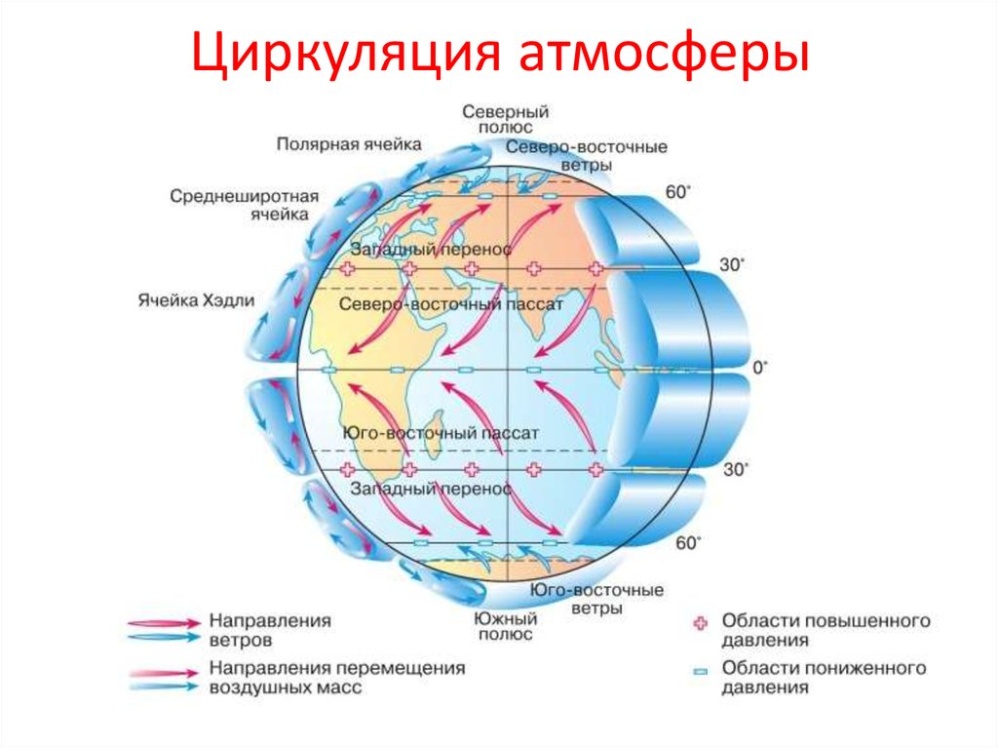
Схема ОЦА
Ветры, дующие в сторону умеренных широт, под действием силы Кориолиса в конечном итоге превращаются в западные.
Приполярные термические максимумы давления создают свои системы ветров, которые, растекаясь от полюсов к умеренным широтам и отклоняясь вправо (в северном полушарии) или влево (в южном) становятся северо-восточными и юго-восточными.
В июне–августе Солнце находится в зените над тропическими широтами Северного полушария, в декабре–феврале – Южного полушария. Поэтому термический экватор несколько смещается по сезонам, а вместе с ней – и термическая зона низкого АД и динамические области повышенного и пониженного АД. Но их взаимное расположение сохраняется.
Такая схема ОЦА была бы при условии, что поверхность планеты была бы совершенно однородной, что одно и тоже количество солнечной радиации, поступающей на земную поверхность, вызывало бы в любом месте земного шара повышение температуры на одну и ту же величину, а при одинаковой отдаче энергии – температура одинаково понижалась. На самом деле это не так.
Различия в нагревании материков и океанов вызывают возникновение тепловой машины второго рода (по В.В. Шулейкину).
Влияние подстилающей поверхности в создании сезонных особенностей ОЦА велико.
Широты | Площадь суши
Широты | Северное полушарие |  | Южное полушарие
экваториальные | ≈ одинаковая
40–60º | 44–60% | 0–4 %
80–90º | 0–20% | 100%
Поверхность суши в обоих полушариях распределяется неравномерно: суша занимает 39,3% площади в Северном полушарии и 19,1% в Южном.
Материки имеют сложные очертания, горные системы заставляют ветры менять направление. Все это вносит свои коррективы в ОЦА.
Влияние материков и океанов на температуру воздуха не ограничивается лишь приземным слоем, а распространяется на всю тропосферу путем турбулентного перемешивания.
Зимой на одинаковой широте температура на материках ниже, чем на океанах. Воздух, проходя над материком до восточного берега, будет охлаждаться. Охлаждение будет тем медленнее, чем дальше от западного берега удалится воздух. Вступая на океан, он будет сначала быстро, а затем медленнее нагреваться. В результате изотермы примут волнообразный вид.
Летом влияние материков и океанов обратное, поэтому изотермы располагаются противоположно (волны тепла над сушей и холода над океанами), хотя и несколько сглажено.
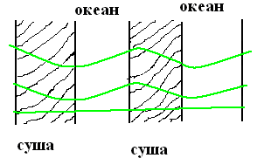
Влияние подстилающей поверхности на распределение температуры воздуха
В Южном полушарии изотермы имеют широтное простирание, т.к. здесь в средних широтах нет чередующихся массивов суши и океанов, а Антарктида способствует формированию более низких температур, чем в Арктике.
Сила трения уменьшает скорость ветра и отклоняет его направление от первоначального.
Особенность в распределении АД и ветра над земным шаром – квазизональность этого распределения. Квазизональность циркуляции проявляется в преобладании широтных составляющих ветра (восточной или западной) над меридиональными составляющими (северной или южной) и в больших значениях широтных составляющих по сравнению с меридиональными.
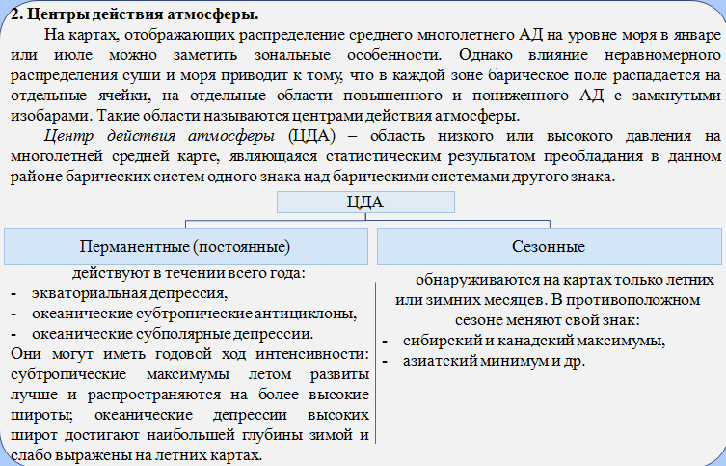

3. Географическое распределение АД в январе и июле.
На карте января экваториальная депрессия лежит между 15º с.ш. и 25º ю.ш. Внутри этой депрессии имеются 3 отдельные области пониженного АД с замкнутыми изобарами: над Южной Америкой, Южной Африкой и Австралией с Индонезией. По обе стороны от экваториальной депрессии расположены субтропические зоны повышенного АД, которые распадаются на отдельные субтропические антициклоны с замкнутыми изобарами.
Особенно хорошо выражены такие антициклоны над всеми тремя океанами Южного полушария
(с центрами под 30–35º ю.ш.). Над материками же, более теплыми, чем океаны, они заменяются пониженным давлением. В Северном полушарии субтропические антициклоны обнаруживаются над Атлантическим (Азорский max) и Тихим океанами (Гавайский (Гонолульский) max), где их центры также располагаются под 30–35º ш.
Над Азией в субтропических и тропических широтах АД также повышено. Однако здесь нет самостоятельного субтропического антициклона: Южная Азия занята южной частью огромного азиатского зимнего антициклона с центром в Монголии.
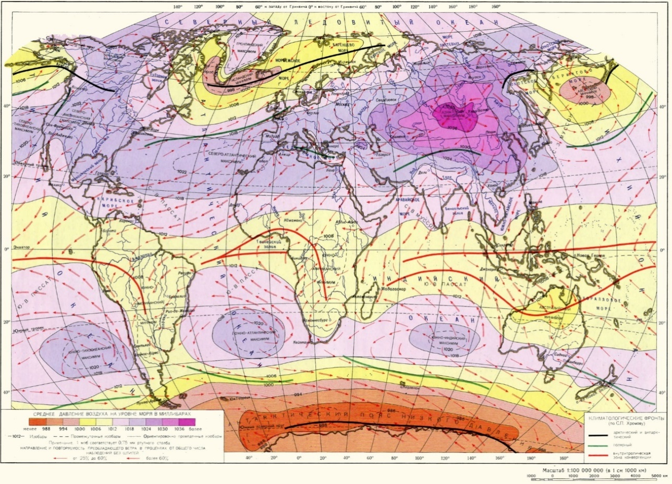
Давление воздуха и ветер. Январь
В умеренных и субполярных широтах Южного полушария, к югу от субтропических антициклонов, находится почти сплошная зона низкого АД, однако все же с несколькими центрами внутри нее. В Северном полушарии в соответствующих широтах – область пониженного АД только над океанами: Исландский и Алеутский минимумы. Над материками они заменяются зимними антициклонами – Азиатский и Канадский максимумы.
В полярных широтах АД повышено по сравнению с субполярными широтами. Особенно хорошо выражена область высокого АД над Антарктидой – антарктический антициклон. В Северном полушарии повышение давление в Арктическом бассейне не столь значительное.
На карте июля экваториальная депрессия смещается к северу и самое низкое АД в ней уже не в Южном, а в Северном полушарии, где теперь лето. При этом центры низкого давления над нагретыми материками северного полушария особенно далеко сместились на север: они располагаются примерно под 30 º с.ш. Эти части экваториальной депрессии, вышедшие над нагретыми материками даже за пределы тропиков, называют летними депрессиями: Южноазиатской и Мексиканской.
Зоны высокого АД в субтропиках также различимы. В Южном полушарии, где теперь зима, субтропические антициклоны захватывают в субтропиках и тропиках не только 3 океана, но и материки, которые теперь холодны. Но в летнем Северном полушарии антициклоны остаются только над двумя океанами. Над материками же субтропических широт АД, в противоположность январю, понижено. Оно остается пониженным и в более высоких широтах.
Таким образом, в умеренных и субполярных широтах Северного полушария океанические депрессии и депрессии над материками образуют непрерывную субполярную зону низкого АД вокруг всего полушария. На север от нее давление растет, но мало.
В Южном полушарии в июле, как и в январе, различают зону низкого давления в субполярных широтах и антициклон над Антарктидой.
Итак, зональность в распределении АД нарушается тем, что давление повышается над материками зимой и понижается летом. Зимой над материками высокое АД обнаруживается даже в умеренных и субполярных широтах, где оно вообще понижено. Летом над материками АД понижается даже в субтропических зонах, где оно вообще повышено.
Среднее значение АД для Земли на уровне моря 1013,25 гПа, а на уровне местности – 982 гПа.
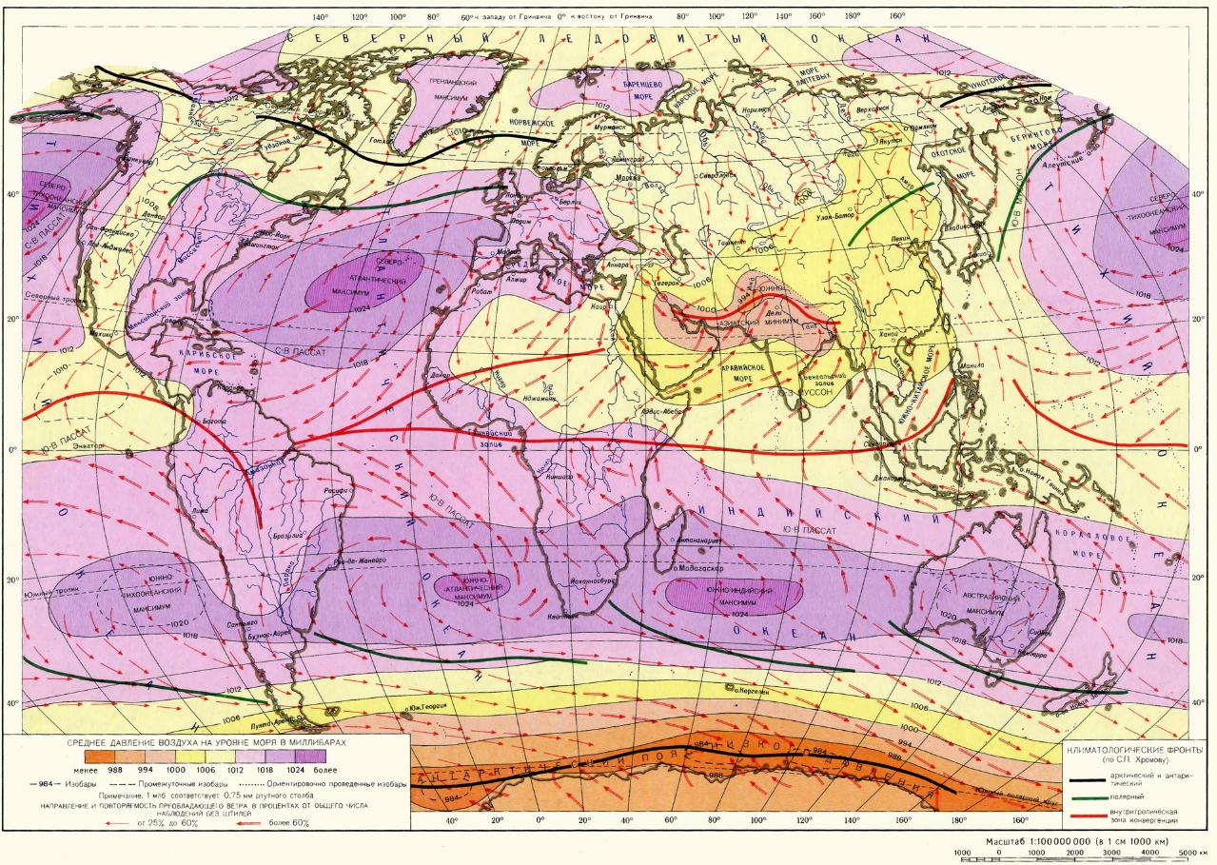
Давление воздуха и ветер. Июль
ОЦА атмосферы можно представить как несколько взаимосвязанных зональных звеньев:
Высокоширотное (полярное) звено простирается от полюсов до широт 65°. До высоты 2–3 км. Преобладают восточные ветры, выше – западный перенос. Особенно сильны восточные ветры в полярной области южного полушария в связи с наличием здесь ледяного покрова. В северном полушарии эти ветры имеют наибольшую скорость в Гренландии, Сибири и Канаде. Эти восточные, приносящие полярный воздух ветры, встречаясь с более теплыми, западными ветрами, образуют арктический фронт.

